APLICACIONES WEB Y MÓVIL COMO SOPORTE AL ANÁLISIS DE LA PERCEPCION DE LA A.D.
Leydi Rocío Camargo Quintero¹, Rafael Ricardo León Zapata² Ana Bety Vacca Casanova³
¹Estudiante en proceso de grado de Ingeniería de Sistemas, Universidad de los Llanos – Colombia
¹leydi.camargo@unillanos.edu.co
²Estudiante en proceso de grado de Ingeniería de Sistemas, Universidad de los Llanos - Colombia
² rafael.leon@unillanos.edu.co
³Msc (c) en Ciencias de la Información y las Comunicaciones, Universidad de los Llanos - Colombia
³abvaccac@unillanos.edu.co

Abstract— This paper describes the development process and results of ICT implementation as a support for a qualitative research project in Homecare. Through 3 phases are obtained, a mobile app for tablet computer with functionality to implement questions guided interviews, a web application that centralizes information for preliminary analysis and finally, advice during the development process and research analysis.
Keywords— Home Care Service, ICT, Application and Web application.

Resumen— Este artículo describe el proceso de desarrollo y resultados obtenidos de la implementación de las TIC como apoyo a un proyecto de investigación cualitativa en Atención Domiciliaria. A través de 3 fases se obtienen como resultado, una aplicación móvil para tableta con funcionalidades para aplicar entrevistas guiadas con preguntas, una aplicación web que centraliza la información para el análisis preliminar y por último, un asesoramiento en todo el proceso de desarrollo y análisis de la investigación.

Palabras claves— Atención domiciliaria, TIC, Aplicación, Aplicación Web.

- Introducción

El propósito de este proyecto fue apoyar desde el grupo de investigación BIATIC de la Facultad de Ciencias Básicas e Ingeniería, el uso de las tecnologías de información y comunicaciones – TIC, durante la investigación adelantada por el “Grupo de Cuidado” de la Facultad de Ciencias de la Salud de la Universidad de los Llanos.

Para cumplir esta finalidad se diseñaron tres grandes fases, la primera fase se orientó a conocer y asimilar todos los conceptos concernientes al proyecto del “Grupo de Cuidado”, capacitación del software de análisis cualitativo NVIVO 10 y asesoría para fortalecer el proceso de estudio y estructura de las preguntas. La segunda fase se enfocó en el desarrollo de dos aplicaciones una orientada a la Web y otra a los dispositivos móviles, en este caso una tableta. Finalmente, como tercera fase, se capacitó en el uso del software de análisis cualitativo NVIVO 10 y las aplicaciones desarrolladas al personal involucrado en la investigación.

- DESARROLLO DEL PROYECTO

El proyecto se desarrolló en las siguientes fases:

Fase1: Recolección de información.

Como primer paso, se realizó un estado del arte de la Atención Domiciliaria para comprender la temática de la investigación. Se analizaron los objetivos del proyecto con el fin de determinar los puntos de interés a tratar frente a la Atención Domiciliaria y cuáles serían los resultados finales de la investigación. Así mismo, se discutió cual sería la mejor forma de integrar las TIC, teniendo en cuenta las necesidades y requerimientos tecnológicos, que la investigación demandaba.

El levantamiento de requerimientos, se llevó a cabo a través de entrevistas a los investigadores del proyecto, quienes ilustraron en términos de usuario el propósito de las aplicaciones, la importancia de una buena estructuración de las preguntas como fuente primaria para la recolección de la información y la necesidad de manejar la plataforma NVivo 10. También, se analizaron y debatieron los requisitos y estructura de las preguntas para las entrevistas aplicadas a los directivos y funcionarios de las instituciones de salud foco de la investigación.

La información se recolectó por medio de entrevistas individuales semiestructuradas con guía de preguntas, que permitieron explorar los aspectos que caracterizan la percepción de los profesionales de la salud acerca del modelo de atención domiciliaria que actualmente desarrollan.

La información obtenida de las entrevistas se analizó a través de software de análisis cualitativo Nvivo10. Para esto, se capacitó a los investigadores y a los estudiantes EPI en el uso y buen manejo de esta herramienta.

Fase 2: Desarrollo de aplicaciones.

El desarrollo de las aplicaciones, se hizo utilizando la metodología de desarrollo de software de XP, en las siguientes fases:

A). Fase de Planificación
En esta fase se identificaron requerimientos que exigen el desarrollo de dos aplicaciones en ambientes diferentes para apoyar los procesos de levantamiento de información del proyecto. Una aplicación móvil que permita recolectar la información de las entrevistas en el punto de aplicación bajo cualquier circunstancia de conexión a Internet. Y una aplicación web que centralice y gestione toda la información obtenida.

Adicionalmente, se definieron las características y funcionalidades principales de los productos, los tipos de usuario y el modelo de documentación a realizar. Posteriormente, se llevó a cabo el levantamiento de requerimientos:

Tabla 1. Requerimientos funcionales
Nombre | Descripción
Permitir dos roles | La aplicación permite tener dos roles para el sistema uno de Administración y el otro de Consulta.
Tener formulario estudiantes | La aplicación debe tener un formulario para Estudiantes el cual está compuesto con las preguntas para realizar la entrevista.
Tener formulario docentes | La aplicación debe tener un formulario para Docentes el cual está compuesto con las preguntas para realizar la entrevista.
Almacenar formularios | La aplicación debe almacenar las respuestas dadas en los formularios.
Ver entrevistas | La aplicación debe proporcionarle al usuario ver las entrevistas que se encuentren almacenadas en el sistema.
Ordenar entrevistas | La aplicación debe conceder al usuario ver las entrevistas ordenadas en cuatro (4) grupos, denominados General, Por Municipio, Por Institución y Usuario actual.
Crear usuarios | La aplicación debe tener un módulo de administración el cual permita crear usuarios y darle permisos a los mismos.
Mostrar detalle de las entrevistas | La aplicación debe mostrar un detalle de las entrevistas ya almacenadas.
Descargar entrevista | La aplicación debe permitir descargar las entrevistas ya almacenadas.
Editar entrevista | La aplicación debe permitir editar las entrevistas teniendo en cuenta los permisos de usuario.
Eliminar entrevista | La aplicación debe permitir eliminar las entrevistas teniendo en cuenta los permisos de usuario.
Buscar entrevista | La aplicación debe permitir buscar entrevistas por el nombre de la de institución.
Sincronizar | La aplicación permite enviar las entrevistas almacenadas en el dispositivo a la aplicación web.

B). Fase de Diseño
En esta fase se realizó el diseño en diagramas UML (de casos de uso, de clases, de secuencia) y diagrama de entidad relación de cada una de las aplicaciones.

- Diagramas de Casos de Uso.
Para la aplicación web se definieron 7 procesos (Iniciando sesión, Diligenciando formulario estudiante, Diligenciando formulario docente, Consultando entrevista, Detalle entrevista, Descargando Entrevista y Buscando entrevista).

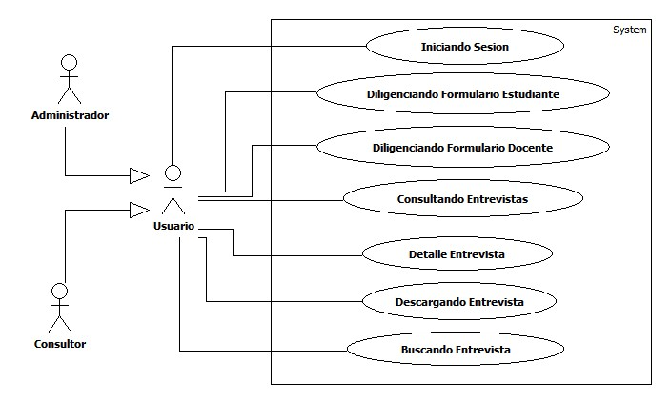
Fig. 1. Diagrama de Casos de Uso Funciones en Común Aplicación Web.
Para la aplicación móvil se precisaron 9 procesos (Iniciando sesión, Diligenciando formulario estudiante, Diligenciando formulario docente, Listando entrevistas, Detalle entrevista, Buscando entrevista, Editando entrevista, Eliminado entrevista y Sincronizando).

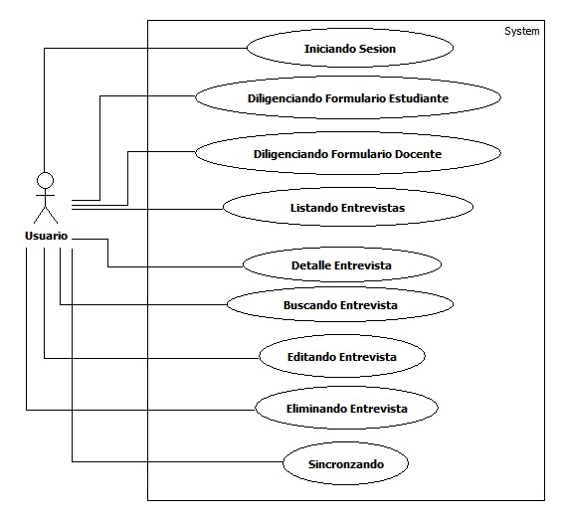
Fig. 2. Diagrama de Casos de Uso Funciones en Común Aplicación Móvil.
C). Fase de codificación
Las tecnologías utilizadas para la Fase de Codificación fueron lenguaje de etiquetas HTML5, lenguaje de hojas de estilo CSS3, lenguaje de programación PHP, lenguaje de programación interpretado JavaScript, las librerías JQuery y JQuery Mobile y motores de base de datos MySql y WebSql.

D). Fase de Pruebas e Implementación
Cumpliendo con los esquemas de la metodología de desarrollo XP, se efectuaron pruebas en cada iteración con el fin de evaluar la funcionalidad y calidad de las aplicaciones. Se garantizó que las aplicaciones cumplieran con los requerimientos funcionales establecidos, requerimientos no funcionales, disponibilidad, facilidad de uso e ingreso de información, operatividad, seguridad, eficiencia y usabilidad.

En cuanto a las aplicaciones, se garantizó su correcto funcionamiento en los navegadores Chrome y Mozilla Firefox. Se optimizaron los tiempos de respuesta cliente-servidor. Se garantizó una experiencia de usuario acorde a las historias de usuario y recomendaciones de las pruebas de usuarios.

Finalizadas la fase de pruebas, se procedió a implementar los desarrollos. Se realizó despliegue de la Aplicación Web en un servidor Apache Tomcat dentro del sistema operativo Debian GNU/Linux de la Facultad de Ciencias Básicas e Ingeniería. Por otro lado la Aplicación Móvil fue instalada correctamente en 3 dispositivos Tablet Asus Transformer Pad, con sistema operativo Android Ice Cream Sandwich 4.0.

La capacitación en el uso de las aplicaciones web y móvil, se efectuaron a través de reunión con los participantes del proyecto: investigador principal, co-investigadores y estudiantes EPI de Enfermería, en la cual, se interactúa con las funcionalidades de las aplicaciones, realizando ejercicios de práctica y resolviendo dudas.
- Resultados

Como resultado al finalizar las fases del proyecto correctamente y en concordancia con el objetivo del proyecto se generaron:

Dos guías de entrevistas diseñadas para recolectar la información base del análisis objetivo de la investigación. Capacitación en el software de análisis cualitativo Nvivo10.

Una aplicación móvil, para dispositivos Tablet Asus Transformer Pad y aplicación Web, cumpliendo las características y funcionalidades de software según el levantamiento de requerimientos. Capacitación al equipo involucrado en la investigación, en el uso del software de análisis cualitativo NVivo10.

Finalmente, asesoría en el análisis de los resultados a través de Nvivo10. Obteniendo la categorización de los fenómenos hallados en la investigación. Dando como resultado 3 categorías principales que describen la percepción cualitativa de los profesionales de la salud sobre la atención domiciliaria en el departamento del Meta: Integridad de la atención, Calidad y Satisfacción del Usuario y Autocuidado para el crecimiento personal.
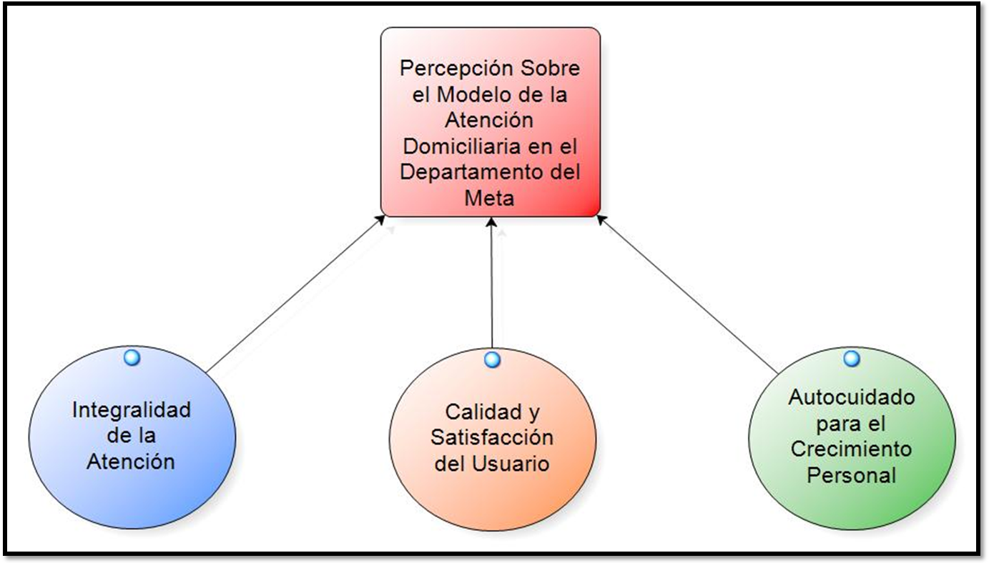

Fig. 4. Resultado general del análisis cualitativo.

Referencias

MESTRAS, Juan Pavón. 2013. Introducción a las aplicaciones Web Tecnologías de la Web. Universidad Complutense Madrid. Facultad de Informática. Dep. Ingeniería del Software e Inteligencia Artificial. . [En línea].[Consultado Agosto 12 de 2013]. Disponible en: http://www.fdi.ucm.es/profesor/jpavon/web/11-Introduccion-TecnologiasWeb.pdf.

LANCE TALENT. 2013. Los 3 tipos de aplicaciones móviles: ventajas e inconvenientes. [En línea]. [Consultado mayo 18 de 2013]. Disponible en: http://www.lancetalent.com/blog/tipos-de-aplicaciones-moviles-ventajas-inconvenientes/.

W3C. Web Design And Applications. [En línea]. [Consultado Abril 30 de 2013]. Disponible en: http://www.w3.org/standards/webdesign/.

Responsive Web Design with HTML5 and CSS3. FRAIN, Ben. 2012. [En línea]. [Consultado Mayo 17 de 2013]. Disponible en: http://books.google.es/books?hl=en&lr=&id=fcfarreMQ9sC&oi=fnd&pg=PT12&dq=css3&ots=Zs58Zl_VUp&sig=CD2z-7uA-8zNXJCJ9klOQGk4Trw#v=onepage&q=css3&f=false.

FLANAGAN, David. 2002. JavaScript: The Definitive Guide. [En línea]. [Consultado Junio 06 de 2013]. Disponible en: http://books.google.es/books?hl=en&lr=&id=vJGlu9t9LNYC&oi=fnd&pg=PR13&dq=javascript&ots=phZ7dTy5Q2&sig=XlCwGQMxhOHu4jFK-zUnDGZuKNI#v=onepage&q&f=false.

THE JQUERY FOUNDATION. 2013. jQuery. [En línea]. [Consultado Septiembre 12 de 2013]. Disponible en: http://jquery.com/.

THE JQUERY FOUNDATION. 2013. jQuery mobile. [En línea]. [Consultado Agosto 02 de 2013]. Disponible en: http://jquerymobile.com/.

PHONEGAP DOCUMENTATION. [En línea]. [Consultado Mayo 29 de 2013]. Disponible en: http://docs.phonegap.com/en/1.2.0/phonegap_storage_storage.md.html.

DOMPDF DOCUMENTATION. [En línea]. [Consultado Agosto 17 de 2013]. Disponible en: http://pxd.me/dompdf/www/index.php.

SUBLIME TEXT DOCUMENTATION. En línea]. [Consultado Agosto 17 de 2013]. Disponible en: http://www.sublimetext.com/.

MySQL DOCUMENTATION. [En línea]. [Consultado Agosto 23 de 2013]. Disponible en: http://dev.mysql.com/doc/.

W3C. Web SQL Database. [En línea]. [Consultado Mayo 08 de 2013]. Disponible en: http://www.w3.org/TR/webdatabase/.

VILLAFUERTE, Víctor. 2009. Extreme Programing Explained. [En línea] [Consultado Junio 15 de 2014]. Disponible en: http://extremeprogramming.host56.com/ARTICULO5.php.

JOSKOWICZ, José. 2008. Reglas y Prácticas en eXtreme Programming. Nuevas Técnicas de Desarrollo de Software en Ingeniería Telemática. [En línea].[Consultado Agosto 01 de 2013] Disponible en: http://iie.fing.edu.uy/~josej/docs/XP%20-%20Jose%20Joskowicz.pdf.

CANÓS, Jose H and PENADÉS, Mª Carmen. Metodologías Ágiles en el Desarrollo de Software. DSIC -Universidad Politécnica de Valencia, [En línea]. Camino de Vera s/n, 46022 Valencia. [Consultado Julio 01 de 2013]. Disponible en:http://www.willydev.net/descargas/prev/TodoAgil.Pdf

Curso de Programación en Android, 2013. [En línea].[Consultado Julio 01 de 2013] Disponible en: http://www.sgoliver.net/blog/?page_id=3011

CALLEJAS, Ismael. 2012. 20 herramientas útiles para Desarrolladores Android. [En línea].[Consultado Julio 15 de 2013] Disponible en: http://www.elandroidelibre.com/2011/12/20-herramientas-utiles-para-desarrolladores-android.html

BAUSELAS E. 2004. Una herramienta al servicio del perfeccionamiento docente. Nudist in Vivo, Revista de Informática Educativa y Medios Audiovisuales. [En línea]. 1(3), págs. 21-27. [Consultado Julio 15 de 2013]. Disponible en: http://laboratorios.fi.uba.ar/lie/Revista/Articulos/010103/A2oct2004.pdf.

ECHEVERRY TOBÓN, Luis Miguel. DELGADO CARMONA, Luz Elena. 2007. Caso práctico de la metodología ágil XP al desarrollo de software. Universidad Tecnológica de Pereira, Facultad de Ingeniería Eléctrica, Electrónica y Ciencias de la Computación. [En línea].[Consultado Agosto 10 de 2013]. Disponible en: http://recursosbiblioteca.utp.edu.co/dspace/bitstream/11059/794/1/0053E18cp.pdf.

